STATA基本入門
前言
STATA是一個十分好用而且簡單的統計套裝軟體，透過輕鬆的資料輸入方式，而且簡單的指令，即可執行一般在計量經濟學上常用的計量模型。除了計量模型外，STATA的套裝軟體中也可執行統計學中的估計和檢定，甚至是多變量分析中的各項分析工具。因此，STATA可以說是一個相當強而有力的統計軟體。
一、安裝
STATA所須的記憶體容量不大，只有4.03MB。此外，安裝也相當簡單，只要在〝SETUP〞上點兩下，安裝完成後再分別輸入”Sn”、”Code”和”Key”即可開始使用。但是安裝過程中有一點必須注意的是，如下圖所示，有”Intercooled”和”Small”兩個選項。一般而言，為了方便日後要設定較大的記憶體容量來處理大筆的資料，通常選擇以”Intercooled”進行安裝。
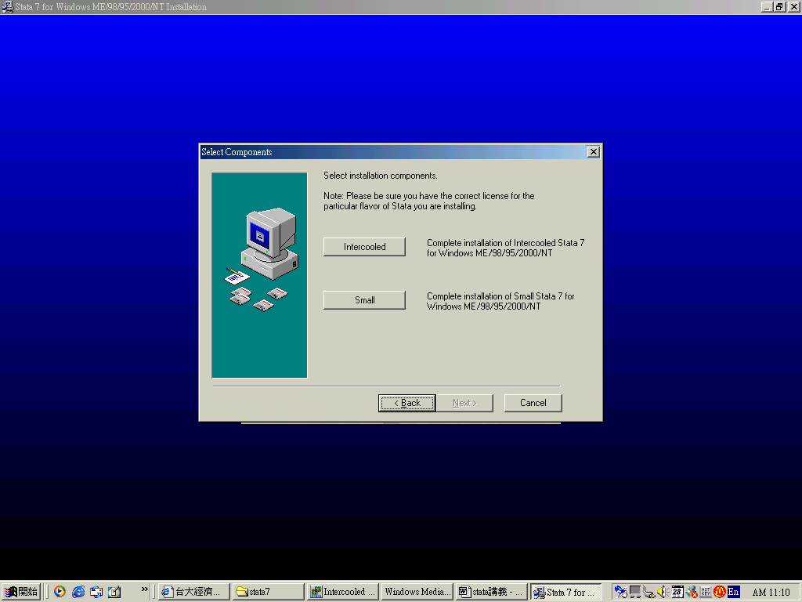
以此項進行安裝
二、視窗介紹
安裝完成後，點選桌面上STATA的圖示，視窗畫面如下圖所示。為了使畫
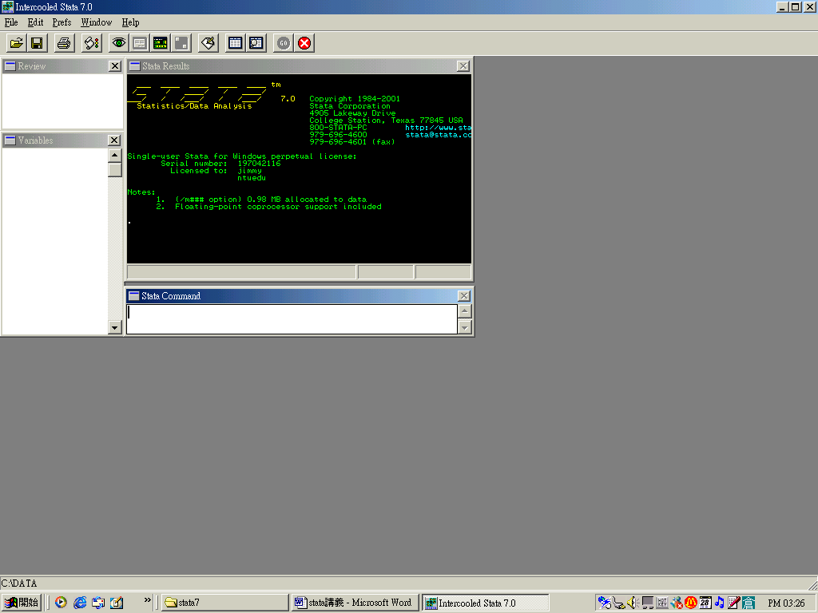
面美觀，我們可以將畫面拉到自己喜歡的地方，如下圖所示。為了保存這個視窗畫面，我們必須點選工具列上的”Prefs”下的”Save Windowing Preferences”。如此一來，以後開啟STATA時都會以此視窗畫面呈現。
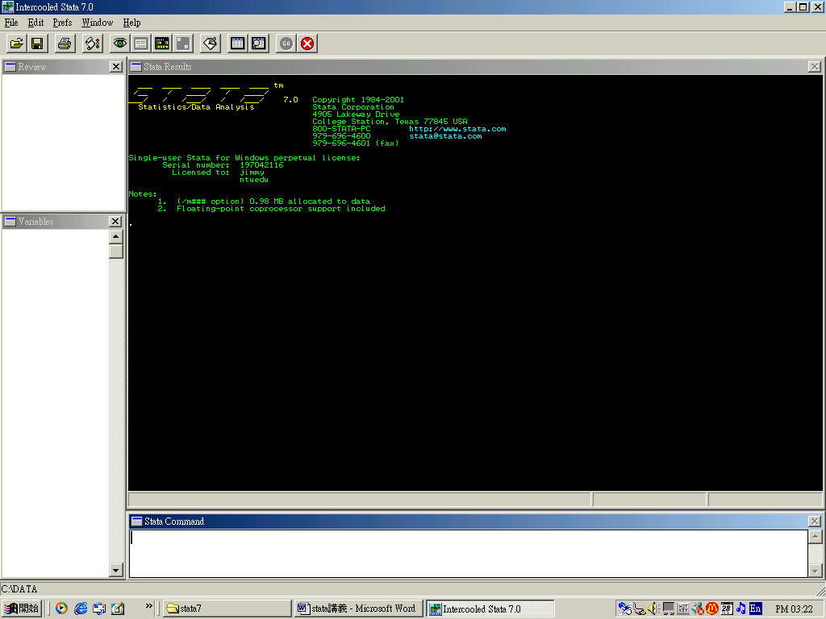
指令的執行結果看這裡
執行過的指令都會保留於此
資料中的變數在這裡
在此輸入指令
接下來，我們依序介紹四個視窗的功用：
左上─Review：此一視窗用於記錄在開啟STATA後所執行過的所有指令。因此，若欲使用重複的指令時，只要在該指令上點選兩下即可執行相同的指令；若欲使用類似的指令時，在該指令上點一下，該指令即會出現在視窗”Stata Command”上，再進行修改即可。此外，STATA還可以將執行過的指令儲存下來，存在一個do-file內，下次即可再執行相同的指令。
左下─Variables：此一視窗用於呈現某筆資料中的所有變數。換言之，當資料中的變數都有其名稱時，變數名稱將會出現在此一視窗中。只要資料有讀進STATA中，變數名稱就會出現。它的優點是(1)確認資料輸入無誤；(2)只要在某變數上點選兩下，該變數即會出現在視窗”Stata Command”上。
右上─Stata Results：此一視窗用於呈現並記錄指令執行後的結果。
右下─Stata Command：此一視窗用於輸入所欲執行的指令。
Note：以上四個視窗都可以從”Fonts”去更改字體大小。
三、輸入資料（Entering data）
在本小節中，我們將介紹如何把資料讀進STATA。但是在正式介紹之前，我們必須先對幾個一般性的指令（general command）有所瞭解，說明如下：
cd：即change directory，簡言之，告知STATA資料儲存的地方。例如當資料儲存在e槽的sample資料夾時，則必須先輸入cd e:\sample。
dir/ls：用來顯示目錄的內容。
set memory #m：設定記憶體的容量。例如：當有一筆龐大的資料要處理時，則可設定100mb的容量，此時可輸入set memory 100m。（輸入指令memory可以知道記憶體容量的大小以及使用情況。）
set matsize #：設定所需的變數個數。一般而言，不須對此部分進行設定，除非所欲處理的資料龐大或是當執行後出現matsize too small的訊息時再進行修改即可。內建為40。
set more off/on：若欲執行結果以分頁的型式呈現時，則輸入set more on；若欲執行結果同時呈現時，則輸入set more off。
help：求助鍵。後面必須接的是指令。說明如何使用該指令，例如：help regress。
search：求助鍵。後面可接任何文字。說明在何處可以找到該文字。例如：search normal distribution。
clear：清除鍵。用來刪除所有資料。
接下來，根據資料類型或指令的不同，資料輸入的方法可分成以下四種：

1、輸入EXCEL資料
將EXCEL的資料輸入STATA的方式還可細分成以下兩種：
①將EXCEL的資料輸入STATA之前，必須先將資料存成csv 檔，再利用指令insheet來讀資料。
Example：
❶當csv檔的第一列有變數名稱時：
cd e:\sample
dir
memory
set memory 10m
insheet using sample1-1.csv

❷當csv檔的第一列沒有變數名稱時：
insheet gender id race ses schtyp prgtype read write math science socst using sample1-2.csv

②直接複製EXCEL上的資料，再到STATA選取”Window”下的”Data Editor”，點選後會出現”Stata Editor”工作表，再到”Edit”下選取”Paste”即可貼上資料。
2、輸入ASCII 的資料型態
依ASCII 的資料型態區分，將ASCII 的資料輸入STATA的方式也有以下兩種：
①資料型態一：見sample1-3.txt
infile gender id race ses schtyp str10 prgtype read write math science socst using sample1-3.txt

Note：記住文字的設定方式（str# variable name）。
②資料型態二：見sample1-4.txt
第二種的資料型態通常須要codebook。如下表所示。
variable name | column number
id | 1-2
eng | 3-4
math | 5-6
sex | 7
micro | 8-9
macro | 10-11

infix id 1-2 eng 3-4 math 5-6 gender 7 micro 8-9 macro 10-11 using sample1-4.txt

3、利用Do-file editor輸入資料
將資料或是指令寫入Do-file editor，再執行即可。例如：將下面資料複製並貼在Do-file editor（選取”Window”下的”Do-file editor”）上，再選擇”do currnet file”執行即可。
cd e:\sample
input id female race ses str3 schtype prog read write math science socst
147 1 1 3 pub 1 47 62 53 53 61
108 0 1 2 pub 2 34 33 41 36 36
18 0 3 2 pub 3 50 33 49 44 36
153 0 1 2 pub 3 39 31 40 39 51
50 0 2 2 pub 2 50 59 42 53 61
51 1 2 1 pub 2 42 36 42 31 39
102 0 1 1 pub 1 52 41 51 53 56
57 1 1 2 pub 1 71 65 72 66 56
160 1 1 2 pub 1 55 65 55 50 61
136 0 1 2 pub 1 65 59 70 63 51
end

4、利用STATA的資料型態輸入
除了以上三種方法之外，還可以開啟之前以STATA儲存的資料。
use sample1-6.dta

Note：此一指令亦可用在讀取網路上的資料（use 網址）。
最後，將資料輸入的相關指令整理成下表。
insheet | read ASCII (text) data created by a spreadsheet
infile | read unformatted ASCII (text) data
infix | read ASCII (text) data in fixed format
input | enter data from keyboard
use | load a Stata-format dataset
四、探索資料（Exploring data）
為了更詳細地呈現出在資料探索時所需使用的相關指令，我們利用sample4-1來說明指令的用法。首先，利用前節所提及的資料輸入方法將sample4-1讀進STATA。
在正式分析資料之前，我們可以利用一個log檔來儲存之後所要執行的指令以及所得到的結果。指令的表示方法如下：
log using result4-1, text（log檔的名稱為result4-1）

接下來，我們可以先利用下面的指令來檢視sample4-1的資料：
count：可得樣本數。
describe：描述資料來源以及資料大小。
list：依序列出觀察值的各個變數值。
codebook：描述資料的詳細內容。
此外，我們就可以利用summarize、tabulate和tabstat等指令得到資料的敘述統計與基本特性。表示如下：
summarize：列出資料的敘述統計。
Example：summarize write, detail
sum write if read>=60（sum是summarize的簡寫）
sum write if prgtype=="academic"（接在if之後的句子中的”=”要放兩個）
sum write in 1/40（只列出第1筆到第40筆資料）
tabulate：列出變數的次數表。
Example：tabulate prgtype
tabulate prgtype race
tabulate prgtype, summarize(read)
tabulate prgtype race, summarize(write)
tabstat：列出變數的敘述統計。
Example：tabstat read write math, by(prgtype) stat(n mean sd)
tabstat write, stat(n mean sd p25 p50 p75) by(prgtype)
接下來，我們介紹一些用來劃圖的指令：
莖葉圖：stem write
stem write, lines(2)
直方圖：graph write, bin(10)
graph write, hist normal bin(10)
箱形圖：graph write, box
sort prgtype（要先有這個指令才能執行下一個指令）
graph write, box by(prgtype)
此外，利用correlate或是pwcorr可以得到相關矩陣；亦可利用graph劃出散佈圖。
correlate write read science
pwcorr write read science, obs
graph write read, twoway
graph write read, two jitter(2)（two是twoway的簡稱，jitter是用來區分重疊的觀察點）
graph write read, two jitter(2) box
graph read science write, matrix half

現在我們可以將log檔結束了，指令輸入如下：
log close

若欲檢視log檔中的結果，可以輸入指令：
type result4-1.log

或是到所儲存的目錄下點選。
最後，將資料探索的相關指令整理成下表。
count | Show the number of observations
describe | Describe contents of data in memory or on disk
list | List values of variables
codebook | Detailed contents of a dataset
log | Create a log file
summarize | Descriptive statistics
tabulate | One- & two-way frequency tables
tabstat | Table of descriptive statistics
stem | Stem-and-leaf plot
graph | High resolution graphs
sort | Sort observations in a dataset
hist | Histogram of a categorical variable
correlate | Correlations
pwcorr | Pairwise correlations
type | Display an ASCII file
五、修飾資料（Modifying data）
在本小節中，我們亦利用sample4-1的資料進行說明。首先，讀進資料。讀完資料後，可以為此資料取個名稱，指令如下：
label data "High School and Beyond, 200 cases"

現在我們可以將變數的順序作一排列。例如：原先的變數順序為gender、id和race…，但是我們想把順序改成id、gender和race…，則可以下面的指令來執行：
order id gender

在執行codebook時，我們會發現有些變數尚未加上標籤（label），為了更清楚地表達變數所代表的意義，我們可以執行以下的指令：

label variable schtyp "The type of school the student attended."

現在，我們想要產生一個新變數total，此變數代表read、write和math的總和。指令如下：
generate total = read + write + math

此外，若是我們想加總的分數是read、write和socst，而非read、write和math，此時的指令輸入如下：
replace total = read + write + socst

另一方面，我們還可以將變數total表示成以等級（A、B、C、D and F）的形式。指令如下：
generate grade = total
recode grade 0/80=0 80/110=1 110/140=2 140/170=3 170/300=4
label define abcdf 0 "F" 1 "D" 2 "C" 3 "B" 4 "A"
label values grade abcdf

為了記憶變數的意義為何，我們還可以利用note的方式來記錄變數。指令如下：
notes race: values of race coded as 5 were recoded to be missing
notes（叫出note的指令）

另外，介紹一些利用公式來產生變數的指令。
egen zread = std(read)
summarize zread
list read zread in 1/10
egen rmean = mean(read), by(ses)
list read ses rmean in 1/10
egen mread = median(read), by(prog)
list read prog mread in 1/10

最後，我們可以將以上的執行結果儲存下來。指令如下：
save sample5-1（存成另一個檔）
save sample4-1（取代原來的sample4-1）

現在亦將資料修飾的相關指令整理成下表。
label data | Apply a label to a data set
order | Order the variables in a data set
label variable | Apply a label to a variable
generate | Creates a new variable
replace | Replaces one value with another value
recode | Recode the values of a variable
Label values | Apply value labels to a variable
label define | Define a set of a labels for the levels of a categorical variable
notes | Apply notes to the data file
egen | Extended generate - has special functions that can be used when creating a new variable
save | Store the dataset currently in memory on disk in Stata data format
六、管理資料（Managing data）
在本節中，我們將進一步介紹如何將資料作一些特殊的處理，例如：保留所欲分析的資料、刪除多餘的資料或是將兩份資料結合等等。

假設我們只想針對部分的資料進行處理，而又想保留原始資料時，則有以下兩種方法可進行：

1、另存新檔：亦即將所欲分析的部分資料儲存在另一個檔案中。例如：我們只針對read成績大於或是等於60分的學生進行分析，則可利用下面的指令來篩選。
keep if read >= 60
summarize
save sample6-1

Note：當只要保留某些變數時，則利用指令keep。例如：keep read write。

2、直接處理：亦即在原始資料上進行分析。承上例，指令輸入如下：
preserve
drop if read < 60
summarize
restore

Note：若要刪除某些變數時，則利用指令drop。例如：drop read write。
接下來，我們介紹如何將兩筆資料結合在一起。資料的結合主要可以分為兩種，水平合併和垂直合併。前者是指變數的增加；後者則是指樣本數的增加。說明如下：
1、水平合併
use sampleh1
append using sampleh2

2、垂直合併：
use samplev1
sort id
save samplev1, replace
use samplev2, clear
sort id
save , replace
use samplev1
merge id using samplev2

Note：在垂直合併前要記得先sort。
最後，我們將資料修飾的相關指令整理成下表。
keep if | Keep observations if condition is met
drop if | Drop observations if condition is met
keep | Keep variables (dropping others)
drop | Drop variables (keeping others)
append using | Append a data file to current file
sort | Sort observations
merge | Merge a data file with current file
七、資料分析
透過前面幾節的介紹，應該對於STATA的指令和使用方法有了基本的認識。現在，我們開始說明如何利用STATA來處現統計上的問題以及計量方面的模型。
1、檢定：我們利用下面的例子來示範如何進行統計上的檢定工作。
sample4-1：ttest write =60
ttest write, by (gender)
ttest write, by (gender) unequal
sample7-1：ttest before= after

2、迴歸
在執行迴歸分析時所使用的指令為regress。
cd e:\sample
use sample7-2
regress growth lnrlp84 lnemp oclnemp cr4 lnrd oc

另外，當存在heterogeneity of variance的問題時，可在後面加上robust；另外，若是不想放入截距項時，可在後面加上noconstant。若欲得到殘差值，可輸入以下指令：
predict e , residual

3、二元選擇模型
在執行二元選擇模型時所使用的程式寫法與執行迴歸分析時相同，只是所使用的指令不同。在logit模型時為logit；在progit模型時為progit。
clear
use sample7-3
logit oc rlp emptot rlp2 emptot2 rlpemp lnrd
lstat
logit oc rlp emptot rlp2 emptot2 rlpemp lnrd,or
probit oc rlp emptot rlp2 emptot2 rlpemp lnrd
lstat
dprobit oc rlp emptot rlp2 emptot2 rlpemp lnrd

4、Treatment effect model
原則上，STATA在處理計量模型時，格式上大都一致，亦即〝指令 被解釋變數 解釋變數〞的輸入型式。我們再舉一個計量模型來說明，例如：在有關自我選擇的問題時，為了考慮內生性的情形，計量學家提出了一個Treatment effect model，其指令的撰寫如下：

clear
use sample7-2
treatreg growth lnrlp84 lnemp oclnemp lnrd cr4,treat(oc= rlp84 emptot rlp842 emptot2 rlpemp cr4 lnrd)
treatreg growth lnrlp84 lnemp oclnemp lnrd cr4,treat(oc= rlp84 emptot rlp842 emptot2 rlpemp cr4 lnrd)two

由上述可知，STATA在使用上真的相當方便、容易，尤其對於初學者而言，更是一個相當值得推薦的套裝軟體。最後，整理一些STATA的相關網站以供參考：
http://www.ats.ucla.edu/stat/stata/default.htm
http://www.stata.com/
http://www.princeton.edu/~erp/stata/main.html

